复旦大学
南区浴室
能源审计报告

复旦大学
二零一一年四月

- 建筑物概况

复旦大学南区浴室位于复旦大学邯郸路南校区的二十九号楼旁，近政肃路，坐北朝南，为砌体结构。由于浴室建于1980年代，属于老旧房屋，基建档案已经丢失无从考证，我们只能从建筑年代，当时规范，以及观察照片等来进行估计。
建筑的外观如下：
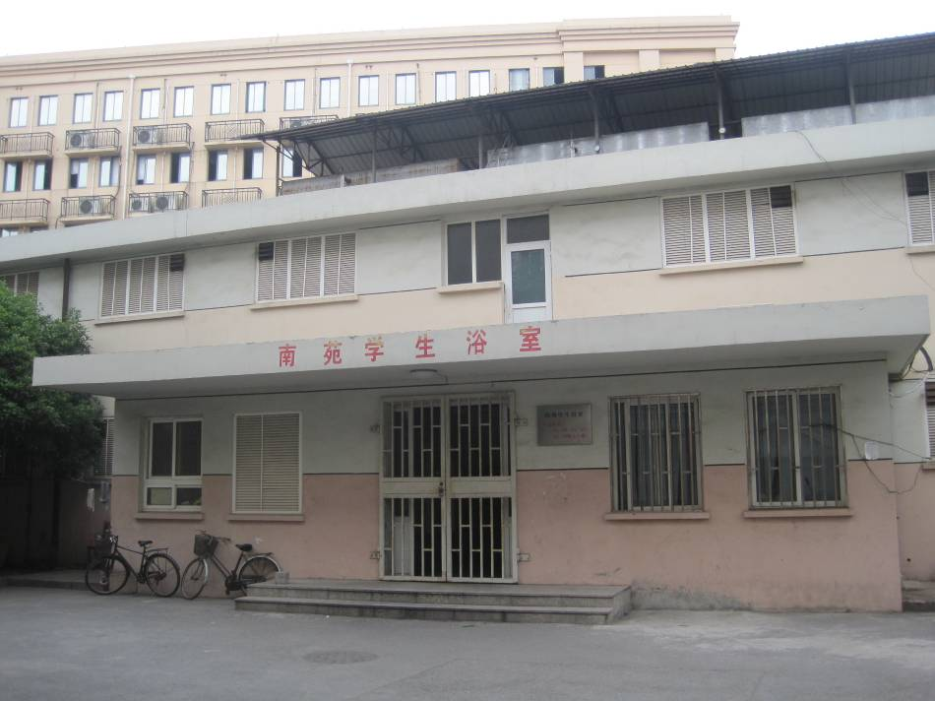
图1-1 复旦大学南区浴室
第二章 建筑物能耗分析

复旦大学南区浴室位于政肃路，主要用能为蒸汽耗能，电力消耗非常少。其蒸汽来源为复旦南区锅炉房，因此本次审计重点集中在锅炉房的机组节能方面。
节能分析结论：
1、南区浴室锅炉房经过改换天然气锅炉效率有了较大提升。
2、锅炉房操作人员缺乏相关节能管理知识，建议复旦大学对其进行专业节能培训。
3、对锅炉进行节能改造升级。
4、复旦大学南区锅炉房比较符合建设分布式供能系统的条件，建议请专业机构进行可行性研究，有可能取得较好的总体节能效果。

2.1 热力设备
2.1.1 锅炉
南区浴室是由南区锅炉房功能的。南区锅炉房位于国权路复旦出版社西，近皇冠酒店，负责供应整个复旦南区的宾馆，学生宿舍，食堂，浴室和开水房等的用能。蒸汽通过传输管道输送，每周会有专人对管道进行巡检维修，防止泄露。输送中的能耗损失，在费用结算的时候按照用量比例公摊给各个部门。下图为复旦南区锅炉房2009年和2010年每月的能耗变化。
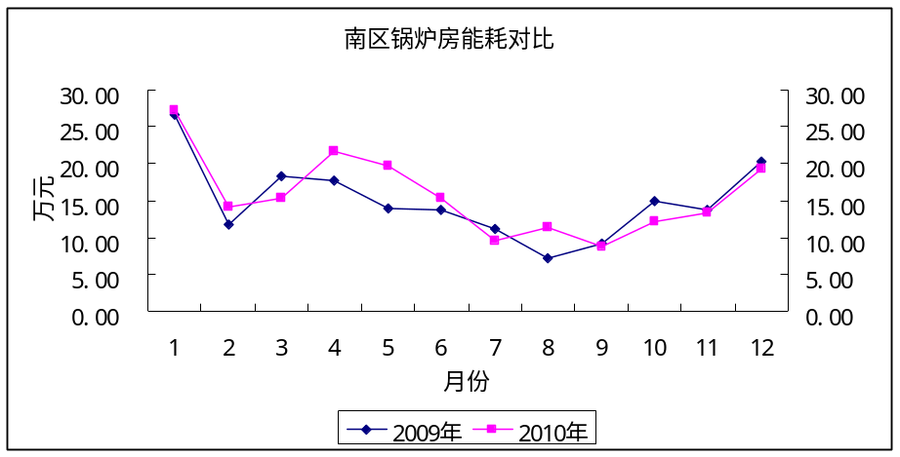
图2-2 南区锅炉房能耗对比

可以看出2009年和2010年的南区锅炉房的能耗值相差不大，稳定在一定范围内。2月份与8月份的能耗，因为假期在校学生少的缘故明显偏低。天气11月至1月天气寒冷，供暖紧张，设备能量损失也较大，故能耗值较高。
2011年2月，南区锅炉房进行了改造，用天然气代替城市煤气作为燃料。天然气热值高，价格相对便宜，有很多的优点。
从下图可以看出，经过2月份的改造以后，3月份的能耗没有像2009年和2010年一样因为大量学生返校而回升，而是继续下降，并且和2009年和2010年同期相比也有所下降。
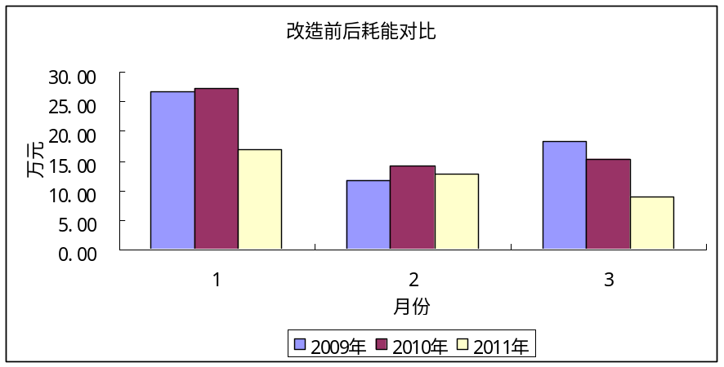
图2-3 锅炉房改造前后能耗对比
当然，这也和2011年3月开学时间较前两年晚有一定的关系。所以，要对改造效果做出进一步判断往后还需要更长的时间和更多数据。
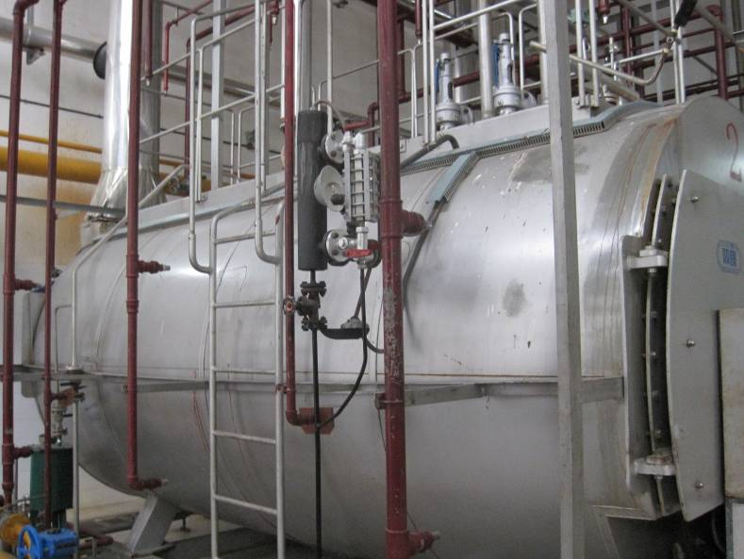
图2-4 南区锅炉房

2.2 水箱
经调查统计，浴室分上下两层，下层为男生浴室，上层为女生浴室，共294个淋浴喷头。浴房顶备有两个热水水箱，扩建出的泵房中还有两个热水箱盛装备用热水。水箱外部有大约10 mm厚的隔热保温材料，再在外部包裹一层铁皮，防止热量流失。
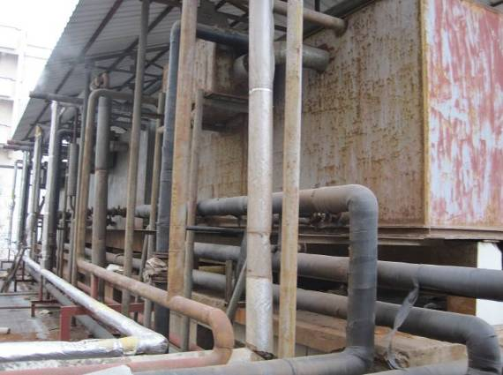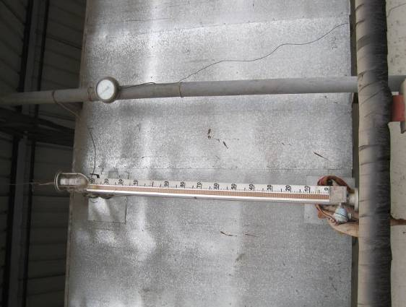
图2-5 南区浴室屋顶水箱
- 建筑物能源管理体系

建筑物范围内执行复旦大学所颁布的相关能源管理办法和法规，如空调使用管理制度、节约用水管理条例、用水设备管理、器具定期检修制度等。
南区浴室没有运行记录，有单独的电表和水表计量。浴室全年开放，只有假期会缩短开放时间。每天早上四点开始为冷水加温，6点-7点，10点-13点避开开水房，食堂用能高峰，保证学生喝水用餐，下午才能再继续加温。3点准时开放，至晚上10点半停止入场。其间大约需要烧水3次，供应3个水箱热水才能满足师生洗浴的要求。
第四章 建筑物能耗分析

4.1 能耗指标计算及分析
经过考察和计算可知，南区浴室的情况可以满足联合国环境署颁布的《建筑节能准则》中规定的上海地区基本建筑100 kWh/m²的数值，属于标准节能建筑。
根据现场实地估测和对建筑图纸的查阅，可以计算出其相应的单位面积能耗为低于联合国环境署颁布的《建筑节能准则》中规定的上海地区基本建筑100 kWh/m²的数值。

  - 建筑特性
(1) 外墙
复旦南区浴室始建于1980年代，属于旧房，墙面粉刷等已经陈旧，有出现剥落，裂缝等现象。根据观察，外墙设计应是使用240厚实心粘土砖墙，未设外墙保温层。外墙传热系数与«公共建筑节能设计标准»中夏热冬冷地区的外墙传热系数不得大于1（w/m²×k）的要求相比，应不能满足节能设计要求。该楼外墙如下图。
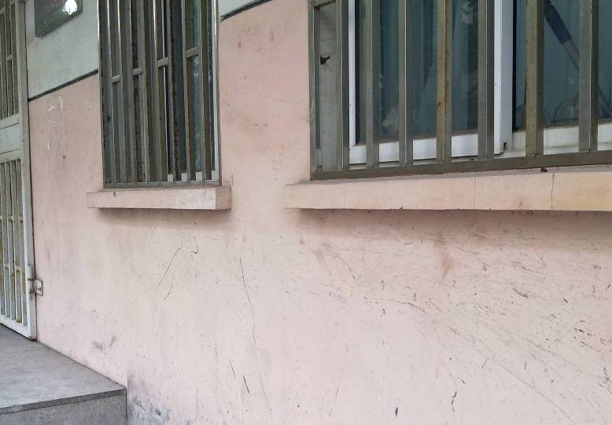
图4-6 复旦大学南区浴室外墙外观
(2) 门窗
复旦南区浴室的外窗采用普通单层玻璃，塑钢窗框，没有遮阳。外门窗玻璃采用普通单层玻璃，塑钢窗（门）框。按«公共建筑节能设计标准»，其传热系数应均高于2.8（w/m²×k），不符合设计要求。其外窗外观如下图。
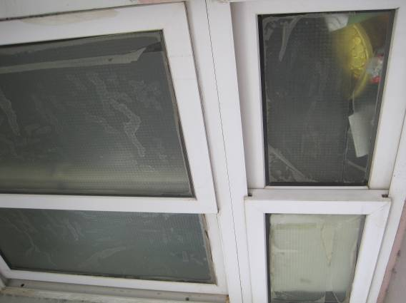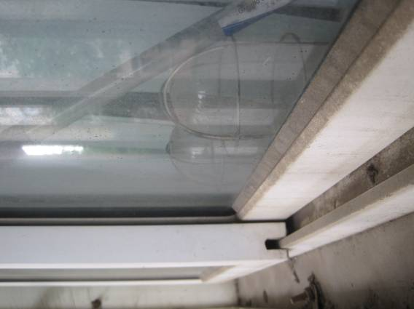
图4-7 复旦大学南区浴室外窗外观
(3) 屋顶
根据当年规范，屋面应有防水层和隔热保温层。但因为属于隐蔽工程，详细的屋面做法（材料，厚度等）无从考证。屋顶上有两个大型水箱。导热系数应能满足«公共建筑节能设计标准»所规定的屋面传热系数低于0.70 kW/m²的要求。该楼层面如下图。
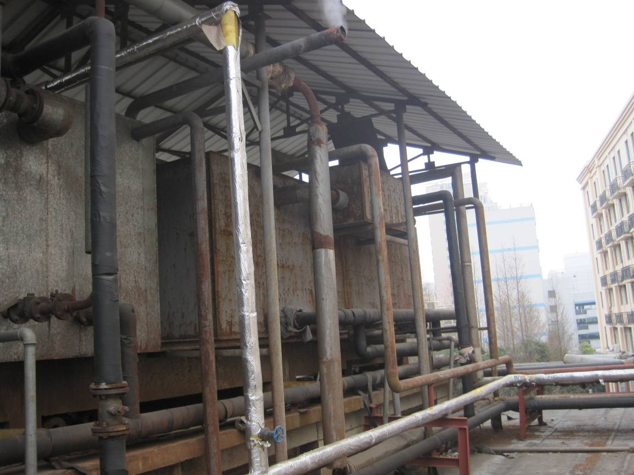
图4-8 复旦大学南区浴室屋顶外观
(4) 建筑等级评价结果
从建筑物的外窗、外墙、屋面、门的施工方法四个方面，进行标准分项的等级评价，各等级评价有A、B、C、D、E五级。根据现场实测及图纸分析，本建筑的节能保温等级评价结果如下。
表4-1 围护结构评价表
楼号 | 外窗 | 外墙 | 屋面 | 门
南区浴室 | E | B | B | C

- 节能潜力分析及建议

经过现场勘查及与相关人员的访谈，现对复旦大学南区浴室进行节能潜力分析。

  - 管理节能
    - 能源管理机构的设置
根据《公共机构节能条例》第四章第二十五条“公共机构应当设置能源管理岗位，实行能源管理岗位责任制”。
通过走访审计组发现南区浴室并没有专门的能源管理机构，但在用能设备平时的管理和维护建立了较为完善的保修制度，有专人负责，及时修理损坏的设备。
5.1.2 能源管理制度
根据《公共机构节能条例》第一章第七条“公共机构应当建立、健全本单位节能管理的规章制度，开展节能宣传教育和岗位培训，增强工作人员的节能意识，培养节能习惯，提高节能管理水平”。
通过审计小组的了解，南区浴室建筑物范围内执行复旦大学所颁布的相关能源管理办法和法规，如空调使用管理制度、节约用水管理条例、用水设备管理、器具定期检修制度等。
南区浴室的一些节能工作已经开展得不错了。例如将每层分为左右两个区域，人流较少的时候只开放一半；更衣室的暖气会在下午两点的时候打开，三点房间温度足够之后就立刻关闭；淋浴房采用的是相比更衣室低瓦数的白炽灯。没有什么节能潜力。

  - 行为节能
据浴室工作人员的统计，工作日每日平均的洗浴人数在2200人左右，周末有所下降，日均1900人。每天下午洗浴人数很少，直到5点逐步增多，7点左右达到高峰。据审计人员统计，审计当天，3点到4点前来浴室的人数不超过20人，但是浴室照明，采暖必须照常运行。建议可以缩短开放时间，不必要在特别空闲的时段开放浴室。
但是南区浴室曾经做出过缩短洗浴时间的规定，遭到了学生的抗议和反对，引来不少麻烦。所以，对学生思想的引导和疏通是十分必要的。

  - 技术节能
5.3.1 浴室
浴室曾经采用的是通票制，不限制洗浴的时间，因此学生不注意时间和用水，使浴室面临水资源严重浪费的困扰。经过改造，每个喷头配有一个一卡通的计费终端，以时间计价，与学生个人利益挂钩。学生的洗浴速度提高到人均10分钟左右，人均一元费用即可。节水效果显著。一卡通终端如下图。
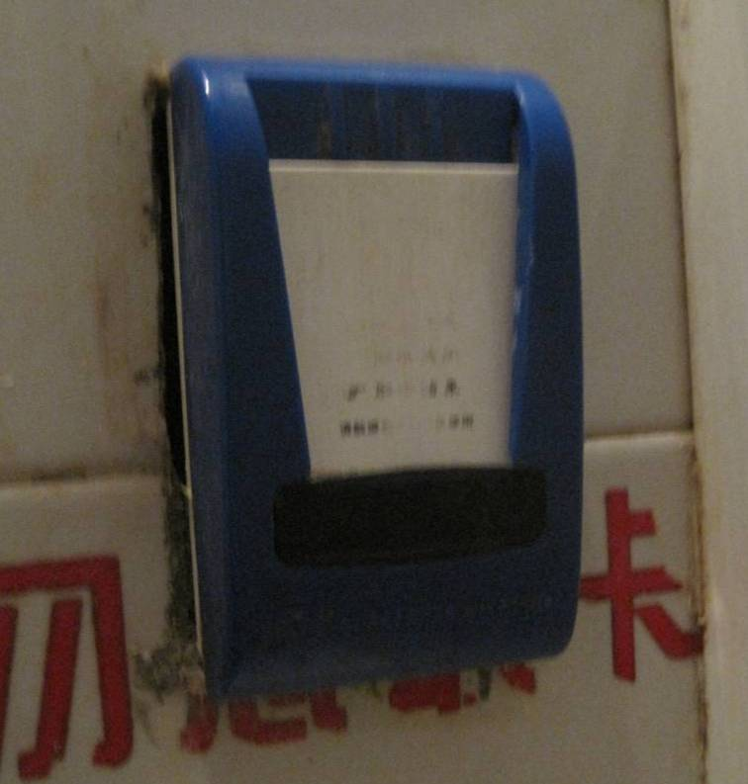
图5-1 南区浴室一卡通计费终端

5.3.2 锅炉
1) 烟气余热回收：南区浴室锅炉房的排烟温度大概在180℃~250℃之间，大量余热为未分利用，如果把这些烟气直接排放到空气中，不但会导致气温升高，污染环境，而且极大的浪费了能源。
锅炉烟气余热回收指把锅炉排出的废烟气，用于提高锅炉软水温度，或用锅炉排出的废烟气，加热锅炉助燃空气提高送风温度，实现节能。
通过利用热管式换热器的余热回收装置能将烟气中的高品质余热进行回收，可使锅炉效率提高8%~10%。
2) 分布式供能：经过审计小组的实地调查，结合南区锅炉房的特征，审计组认为复旦大学南区锅炉房比较符合建设分布式供能系统的条件。
分布式供能系统是一种新的集中供能方式，指在用户端或靠近用户现场独立输出电、热(冷)能的系统，该系统既能发电，又能利用余热制冷、供暖、供应热水，使用的一次能源一般是天然气、沼气及其他可再生能源等清洁能源。
发展分布式供能系统是世界各国鼓励发展的一个重要方向。在节能环保方面，分布式供能系统可实现能源的合理梯级利用，将发电余热充分利用，同时减少电力和热力长距离输送的损耗，能源综合利用效率能达到80%以上，超过大型燃煤发电机组的一倍；采用天然气、沼气等清洁一次能源的分布式供能系统，可大幅减少二氧化硫等污染物排放。
在安全保障方面，分布式供能系统是对单一大电网、大电源的有益补充，尤其对于电网负荷饱和、电网设施建设困难的中心城区，和电力安全备用要求高的用户单位，可提高电力安全保障程度，并可以减少全市电网的高峰负荷需求。
目前上海市政府大力推广鼓励分布式供能系统发展，对分布式供能提供五个方面的支持：一是对2008-2012年实施的分布式供能系统项目按装机容量每千瓦补贴1000元。二是优先确保天然气供应，并保持现有气价政策不变。三是在道路掘路、电力并网、政府投资项目优先使用等方面给予支持。四是推动本市大型能源企业集团组建能源服务公司。五是支持相关设备制造企业和科研单位加强关键设备的国产化和产业化。
上海市至今建成15项分布式供能系统试点示范项目，总装机容量为1.5万千瓦。其中比较成功的典型案例有浦东国际机场一期工程、七一一研究所莘庄研发基地、闵行区中心医院、奥特斯(中国)有限公司等。
由于该校南区锅炉房不但负责浴室，还负责多家食堂和招待所等单位的蒸汽供应，其紧邻又有一座五星级酒店（复旦银星皇冠酒店），比较符合建设分布式供能系统的环境条件，建议请专业机构进行可行性研究，有可能取得较好的总体节能效果。
5.3.3 向兄弟院校学习先进的锅炉管理技术经验
上海市高校中有许多在锅炉房节能工作做得很好，建议复旦大学对自己的锅炉房操作人员进行相关的节能培训。
- 审计结论

本次能源审计通过对复旦大学南区浴室建筑的用能管理、能耗现状、能源计量及统计、主要用能设备运行效率、节能潜力等各个环节的现场调查、核对取证、专项检测及分析计算，得到审计结论如下：
1) 经过考察和计算可知，南区浴室的情况可以满足联合国环境署颁布的《建筑节能准则》中规定的上海地区基本建筑100kwh/m²的数值，属于标准节能建筑。
2) 下午3-5点洗浴人数很少，但是浴室照明，采暖必须照常运行。建议可以缩短开放时间，不必要在特别空闲的时段开放浴室。但是南区浴室曾经做出过缩短洗浴时间的规定，遭到了学生的抗议和反对，引来不少麻烦。所以，对学生思想的引导和疏通是十分必要的。
3) 对锅炉进行节能技术改造。
4) 由于该校南区锅炉房不但负责浴室，还负责多家食堂和招待所等单位的蒸汽供应，其紧邻又有一座五星级酒店（复旦银星皇冠酒店），比较符合建设分布式供能系统的环境条件，建议请专业机构进行可行性研究，有可能取得较好的总体节能效果
按以下标准分项对南区浴室给出评价等级。

表6-1 评价等级表
 | A | B | C | D | 评价
室内热环境 | 被测试房间室内温湿度完全符合室内空气质量标准（GB/T 18883-  2002） | 75%以上被测试房间室内温湿度符合室内空气质量标准（GB/T 18883-2002） | 50％以上被测房间室内温湿度超过室内空气质量标准（GB/T 18883-2002） | 不足50%的被测房间室内温湿度满足室内空气质量标准（GB/T 18883-2002） | B
室内空气品质 | 被测试房间室内CO2浓度均符合室内空气质量标准（GB/T 18883-  2002） | 75%以上被测试房间室内CO2浓度符合室内空气质量标准（GB/T 18883-2002） | 50%以上被测试房间室内CO2浓度符合室内空气质量标准（GB/T 18883-2002） | 不足50%的被测试房间室内CO2浓度符合室内空气质量标准（GB/T 18883-  2002） | B
能源管理的组织 | 能源管理完全融入日常管理之中，能耗的责、权、利分明。 | 有专职能源管理经理，但职责权限不明。 | 只有兼职人员从事能源管理，不作为其主要职责 | 没有能源管理或能耗的责任人 | C
能源系统的计量 | 分系统监控和计量能耗、诊断故障、量化节能，并定期进行能耗分析 | 分系统监控和计量能耗、但未对数据进行能耗分析 | 没有分系统能耗计量，但能根据能源账单记录能耗成本、分析数据作为内部使用 | 没有信息系统，没有分系统能耗计量，没有运行记录 | C
能源管理的实施 | 从所有权人、管理者直到普通用户都很重视建筑节能，有完整的建筑节能规章、采取一系列节能措施 | 建筑管理者比较重视建筑节能，制订过一些建筑节能管理规章和措施。 | 虽然有节能管理规章，但只针对一般用户，少数人可以有超标不节能的特殊权力。 | 完全没有管理或没有科学化的管理；或以牺牲室内环境为代价实现节能。 | C

